|  |  |  |  |  |
| --- | --- | --- | --- | --- |
|  | Организация Объединенных Наций | | ECE/TRANS/WP.29/GRVA/2021/10 | |
| _unlogo | | **Экономический  и Социальный Совет** | | Distr.: General  20 November 2020  Russian  Original: English |

**Европейская экономическая комиссия**

Комитет по внутреннему транспорту

**Всемирный форум для согласования правил   
в области транспортных средств**

**Рабочая группа по автоматизированным/автономным   
и подключенным транспортным средствам**

**Девятая сессия**

Пункт 6 а) предварительной повестки дня

**Правила № 79 ООН (оборудование рулевого управления):**

**Автоматизированная функция рулевого управления**

Предложение по дополнению к поправкам серии 03 к Правилам № 79 ООН (оборудование рулевого управления)

Представлено экспертом от Европейской ассоциации по электромобильности[[1]](#footnote-1)\*

Воспроизведенный ниже текст был подготовлен экспертом от Европейской ассоциации по электромобильности (АВЕРЕ). В его основу положен документ ECE/TRANS/WP.29/GRVA/2020/7, и в нем учтены замечания, полученные в ходе предыдущей сессии Рабочей группы по автоматизированным/автономным и подключенным транспортным средствам (GRVA). Изменения к действующему тексту Правил выделены жирным шрифтом в случае новых элементов или зачеркиванием в случае исключенных элементов.

I. Предложение

*Добавить нижеследующие поправки к остальным предложениям по поправкам.*

*Пункт 5.6.4.6.4 и его подпункты* изменить следующим образом:

«5.6.4.6.4 Боковое перемещение транспортного средства в сторону необходимой полосы движения начинается не ранее, чем через 1 с после начала процедуры смены полосы. Кроме того, боковое перемещение транспортного средства для приближения к разметке полосы движения и боковое перемещение, необходимое для завершения маневра смены полосы, должны быть выполнены в виде одного непрерывного движения.

Маневр смены полосы инициируется либо автоматически, либо посредством второго преднамеренного действия водителя. Оснащение транспортного средства обеими этими функциями инициирования не допускается.

5.6.4.6.4.1 Автоматическое инициирование маневра смены полосы

В случае автоматического инициирования маневр смены полосы начинается в интервале 3,0–**7,0** ~~5,0~~ с после активации вручную процедуры по пункту 5.6.4.6.2, как показано на рисунке ниже. **Маневр должен начинаться при первой же возможности, если ситуация не считается критической согласно пункту 5.6.4.7.**

**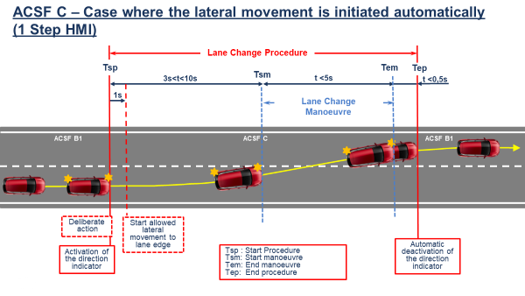**

5.6.4.6.4.2 Инициирование маневра смены полосы посредством второго преднамеренного действия

В случае инициирования посредством второго преднамеренного действия маневр смены полосы начинается в интервале 3,0–**7,0** ~~7,0~~ с после активации вручную процедуры по пункту 5.6.4.6.2.

Кроме того, маневр смены полосы начинается не позднее чем через 3,0 с после второго преднамеренного действия, как показано на рисунке ниже.

**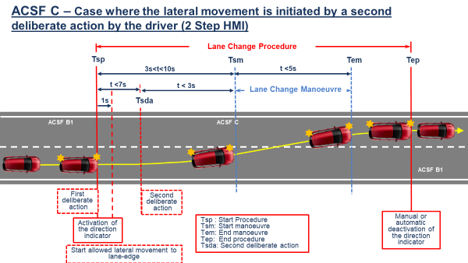**

Орган управления для второго преднамеренного действия должен располагаться рядом с прочими органами рулевого управления».

*Приложение 8, пункт 3.5.1.2* изменить следующим образом:

«3.5.1.2 Условия испытания выполнены, если:

a) боковое перемещение в сторону разметки начинается не ранее чем через 1 с после начала процедуры смены полосы;

b) боковое перемещение транспортного средства для приближения к разметке полосы движения и боковое перемещение, необходимое для завершения маневра смены полосы, выполняют в виде одного непрерывного маневра;

с) зарегистрированное значение бокового ускорения не превышает 1 м/с²;

d) скользящее среднее значение в течение половины секунды для бокового рывка не превышает 5 м/с³;

e) измеренное время между началом процедуры смены полосы и началом маневра по смене полосы составляет не менее 3,0 с и не более **7,0 с;**~~:~~

~~i) 5,0 с при автоматическом инициировании,~~

~~ii) 7,0 с при инициировании посредством второго преднамеренного действия~~

~~в зависимости от обстоятельств;~~

f) в случае систем, предусматривающих инициирование маневра смены полосы посредством второго преднамеренного действия:

i) измеренное время между началом процедуры смены полосы и вторым преднамеренным действием не превышает   
**7,0** ~~5,0~~ с, и

ii) измеренное время между вторым преднамеренным действием и началом маневра смены полосы не превышает 3,0 с;

g) система информирует водителя о том, что в данный момент выполняется процедура смены полосы;

h) маневр смены полосы выполняется менее чем за 5 с для транспортных средств категорий M1 и N1 и менее чем за 10 с для транспортных средств категорий M2, M3, N2 и N3;

i) АФРУ категории B1 автоматически возобновляет работу после завершения маневра смены полосы; и

j) указатель поворота отключается не ранее завершения маневра по смене полосы и не позднее чем через 0,5 с после возобновления работы АФРУ категории B1».

*Пункт 5.6.4.6.8.1* изменить следующим образом:

«5.6.4.6.8.1 Процедура смены полосы прекращается системой автоматически, если до начала маневра смены полосы возникает, как минимум, одна из следующих ситуаций:

a) система обнаруживает критическую ситуацию (определенную в пункте 5.6.4.7);

b) система переведена в ручной режим или отключена водителем;

с) система достигает своих граничных возможностей (например, разметка полосы более не распознается);

d) система обнаружила, что водитель не осуществляет контроль над рулевым управлением в начале маневра смены полосы;

e) указатели поворота выключены водителем вручную;

f) после преднамеренного действия водителя по инициированию процедуры, описанной в пункте 5.6.4.6.2, маневр смены полосы не начался:

i) самое позднее через **7,0** ~~5,0~~ с при автоматическом инициировании;

ii) ~~самое позднее через 7,0 с при инициировании посредством второго преднамеренного действия;~~

ii~~i~~) самое позднее через 3,0 с при инициировании посредством второго преднамеренного действия;

в зависимости от обстоятельств;

g) система, предусматривающая инициирование маневра смены полосы посредством второго преднамеренного действия, не обнаружила такого второго преднамеренного действия самое позднее через **7,0** ~~5,0~~ с после начала процедуры смены полосы;

h) боковое перемещение, описанное в пункте 5.6.4.6.4, не является непрерывным».

II. Обоснование

1. В настоящем документе изложено пересмотренное предложение, цель которого заключается в объединении предложенных поправок, содержащихся в документе ECE/TRANS/WP29/GRVA/2020/8, с поправками, содержащимися в документе ECE/TRANS/WP.29/GRVA/2019/24, который был согласован GRVA на ее сессии в сентябре 2019 года, с тем чтобы дать общее представление об окончательном тексте, который предполагается включить в Правила. В его основу положен документ ECE/TRANS/WP29/GRVA/2020/22.

2. Это предложение соответствует общим обсуждениям, состоявшимися на сессиях GRVA в феврале и марте 2020 года, которые были нацелены на согласование «одноэтапного» и «двуэтапного» человеко-машинного интерфейса для автоматизированной функции рулевого управления категории С.

3. Ранее предоставленные данные ясно свидетельствуют о том, что водителям может потребоваться до семи секунд для того, чтобы инициировать и выполнить смену полосы движения. Помимо этого, были представлены свидетельства того, что эти системы способны завершить безопасную смену полосы движения при таких повышенных пороговых уровнях. Кроме того, такие системы существуют в других странах мира, и было продемонстрировано, что их использование является безопасным и удобным.

1. \* В соответствии с программой работы Комитета по внутреннему транспорту на 2021 год, изложенной в предлагаемом бюджете по программам на 2021 год (A/75/6 (разд. 20), п. 20.51), Всемирный форум будет разрабатывать, согласовывать и обновлять правила ООН в целях улучшения характеристик транспортных средств. Настоящий документ представлен в соответствии с этим мандатом. [↑](#footnote-ref-1)